**คู่มือการใช้งานระบบศูนย์ข้อมูลส่วนกลาง สำาหรบบผูู้ดููแลระบบ (Admin) และผู้ใช้ระบบ (User)**

โดย

**บริษัท กูรูสแควร์ จำกัด**

*15 สิงหาคม 2560*

สารบัญ

บทนำ 3

หัวข้อที่ 1การเข้าใช้งานระบบศูนย์ข้อมูลส่วนกลาง 4

1.) ขั้นตอนการเข้าใช้งานระบบ 4

1.1) กรณีลืมชื่อผู้ใช้หรือรหัสผ่าน 5

2.) ขั้นตอนการออกจากระบบ 5

3.) รายละเอียดหน้าจอ 6

หัวข้อที่ 2เมนูข้อมูลรถ 8

1.) รายละเอียดหน้าจอเมนูข้อมูลรถ 8

2.) การค้นหาและดูรายละเอียดข้อมูลรถ 8

2.1) รายละเอียดเงื่อนไขในการค้นหาข้อมูลรถ 9

2.2) รายละเอียดข้อมูลรถ 10

3.) การออกรายงานข้อมูลรถในรูปแบบ Excel 11

หัวข้อที่ 3เมนูข้อมูลบุคคล 12

1.) รายละเอียดหน้าจอเมนูข้อมูลบุคคล 12

2.) การค้นหาและดูรายละเอียดข้อมูลบุคคล 12

2.1) รายละเอียดเงื่อนไขในการค้นหาข้อมูลบุคคล 13

2.2) รายละเอียดข้อมูลบุคคล 14

3.) การออกรายงานข้อมูลบุคคลในรูปแบบ Excel 14

หัวข้อที่ 4เมนูข้อมูลรถต้องสงสัย 16

1.) รายละเอียดหน้าจอเมนูรถต้องสงสัย 16

2.) การค้นหาและดูรายละเอียดรถต้องสงสัย 17

2.1.) รายละเอียดเงื่อนไขการค้นหาข้อมูลรถต้องสงสัย 17

2.2) รายละเอียดข้อมูลรถต้องสงสัย 18

3.) การออกรายงานข้อมูลรถต้องสงสัยในรูปแบบ Excel 18

4.) การเพิ่ม/แก้ไข/ลบข้อมูลรถต้องสงสัย สำหรับผู้ดูแลระบบ (Admin) 19

หัวข้อที่ 5เมนูข้อมูลบุคคลต้องสงสัย 21

1.) รายละเอียดหน้าจอข้อมูลบุคคลต้องสงสัย 21

2.) การค้นหาและดูรายละเอียดบุคคลต้องสงสัย 22

2.1) รายละเอียดเงื่อนไขการค้นหาข้อมูลบุคคลต้องสงสัย 22

2.2.) รายละเอียดข้อมูลบุคคลต้องสงสัย 23

3.) การเพิ่ม/แก้ไข/ลบข้อมูลบุคคลต้องสงสัยสำหรับผู้ดูแลระบบ (Admin) 23

4.) การออกรายงานข้อมูลบุคคลต้องสงสัยในรูปแบบ Excel 25

หัวข้อที่ 6เมนูการแจ้งเตือน (Alert) 26

1.) รายละเอียดหน้าจอเมนูการแจ้งเตือน (Alert) 26

2.) การค้นหาแลดูรายละเอียดข้อมูลการแจ้งเตือน 26

2.1) รายละเอียดเงื่อนไขในการค้นหาข้อมูลการแจ้งเตือน 27

2.2) รายละเอียดการแจ้งเตือน 27

3.) การออกรายงานข้อมูลการแจ้งเตือนในรูปแบบ Excel 28

หัวข้อที่ 7เมนูการเข้าใช้งาน (Log) 30

1.) การค้นหาและดูรายละเอียดผู้ใช้งาน 30

1.1) รายละเอียดเงื่อนไขในการค้นหาข้อมูลผู้ใช้งาน 30

1.2) รายละเอียดข้อมูลผู้ใช้งาน 31

หัวข้อที่ 8เมนูผู้ใช้งานระบบ (User) 33

1.) รายละเอียดหน้าจอเมนูผู้ใช้งาน 33

2.) การค้นหาและดูรายละเอียดผู้ใช้งาน 33

2.1) รายละเอียดเงื่อนไขในการค้นหาข้อมูลผู้ใช้งาน 34

2.2) รายละเอียดข้อมูลผู้ใช้งาน 35

3.) การเพิ่ม/แก้ไขข้อมูลผู้ใช้งาน 35

# บทนำ

ระบบศูนย์ข้อมูลส่วนกลางเป็นระบบที่เก็บรวบรวมข้อมูลของรถยนต์ รถจักรยานยนต์ และบุคคลต่าง ๆ ที่ผ่านด่านที่อยู่ในการดูแลของศูนย์อำเภอเมืองนราธิวาส, อำเภอเมืองปัตตานี, หาดใหญ่, สุไหงโกลก, ตากใบ และเบตง ทั้งสิ้น 30 ด่าน ในรูปแบบของข้อความ รูปภาพ และวีดิทัศน์ (สำหรับรถยนต์และจักรยานยนต์) นอกจากนี้ผู้ใช้สามารถค้นหารถยนต์ รถจักรยานยนต์ และบุคคลต้องสงสัยเพื่อดูข้อมูลเพิ่มเติมได้ในระบบ

ในคู่มือการใช้งานระบบสำหรับผู้ดูแลระบบ (Admin) และผู้ใช้งานระบบ (User) ฉบับนี้จะอธิบายตั้งแต่การเข้าใช้งานระบบ การออกจากระบบ รวมถึงวิธีการใช้งานในแต่ละเมนูประกอบไปด้วย 7 เมนูได้แก่

เมนูสำหรับผู้ดูแลระบบ (Admin) และผู้ใช้งานระบบ (User)

1. เมนูข้อมูลรถ
2. เมนูข้อมูลบุคคล
3. เมนูช้อมูลรถต้องสงสัย
4. เมนูข้อมูลบุคคลต้องสงสัย
5. เมนูการแจ้งเตือน (Alert)

เมนูสำหรับผู้ดูแลระบบ (Admin)

1. เมนูการเข้าใช้งาน (Log)
2. เมนูผู้ใช้งานระบบ (User)

# หัวข้อที่ 1การเข้าใช้งานระบบศูนย์ข้อมูลส่วนกลาง

การเข้าใช้งานระบบศูนย์ข้อมูลส่วนกลางได้นั้นจะต้องผ่านการพิสูจน์ตัวตนด้วยการลงชื่อเข้าใช้งานระบบผ่านชื่อผู้ใช้และรหัสผ่านที่ผู้ดูแลระบบศูนย์ข้อมูลส่วนกลางจัดให้เท่านั้น ไม่สามารถสมัครเข้าใช้งานระบบได้ด้วยตนเอง

## 1.) ขั้นตอนการเข้าใช้งานระบบ

1. กดที่สัญญาลักษณ์ระบบศูนย์ข้อมูลส่วนกลางที่หน้าจอ 2 ครั้งติดกัน

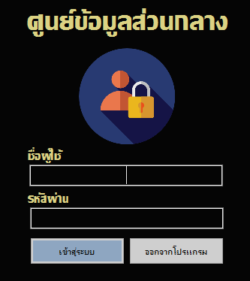  
รูปที่ 1: ตัวอย่างหน้าต่างเข้าสู่ระบบสำหรับผู้ดูแลระบบ (Admin)

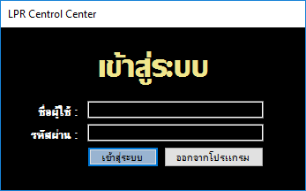  
รูปที่ 2: ตัวอย่างหน้าต่างเข้าสู่ระบบสำหรับผุ้ใช้งานระบบ (User)

1. ระบบจะแสดงหน้าต่างในการเข้าใช้งานระบบ ใส่ชื่อผู้ใช้และรหัสผ่านที่ได้รับจากผู้ดูแลระบบ
2. กดปุ่ม “เข้าสู่ระบบ”
   * กรณีที่ชื่อผู้ใช้และรหัสผ่านถูกต้องระบบจะแสดงหน้าจอระบบให้ผู้ใช้ได้ใช้งาน
   * กรณีที่ชื่อผู้ใช้หรือรหัสผ่านไม่ถูกต้องระบบจะแสดงข้อความ “ชื่อผู้ใช้หรือรหัสผ่านไม่ถูกต้อง กรุณาใส่ชื่อผู้ใช้หรือรหัสผ่านอีกครั้ง” ให้กดปุ่ม “ตกลง” หน้าต่างแจ้งเตือนจะถูกปิดและแสดงหน้าต่างเข้าสู่ระบบให้ผู้ใช้ใส่ชื่อผู้ใช้และรหัสผ่านอีกครั้ง

### 1.1) กรณีลืมชื่อผู้ใช้หรือรหัสผ่าน

ในกรณีที่ผู้ดูแลระบบ (Admin) และผู้ใช้งานระบบ (User) ลืมชื่อผู้ใช้หรือรหัสผ่าน จะไม่สามารถเข้าระบบได้ ให้ผู้ดูแลระบบติดต่อกับผู้ดูแลท่านอื่น หรือติดต่อบริษัทที่ดูแลระบบ และให้ผู้ใช้ระบบติดต่อผู้ดูแลระบบศูนย์ข้อมูลกลาง เพื่อขอชื่อผู้ใช้และรหัสผ่านอีกครั้ง โดยข้อมูลที่จำเป็นในการติดต่อขอชื่อผู้ใช้หรือรหัสผ่านคือ

1. ชื่อผู้ใช้ กรณีจำรหัสผ่านไม่ได้
2. ชื่อ-นามสกุลของผู้ใช้

## 2.) ขั้นตอนการออกจากระบบ

เมื่อผู้ดูแลระบบ (Admin) และผู้ใช้งานระบบ (User) ใช้งานระบบเสร็จเรียบร้อยแล้ว หรือไม่ได้ใช้งานระบบ ควรทำการออกจากระบบ ดำเนินการดังนี้

1. กดเครื่องหมาย “X” ที่มุมขวาบนของหน้าต่าง

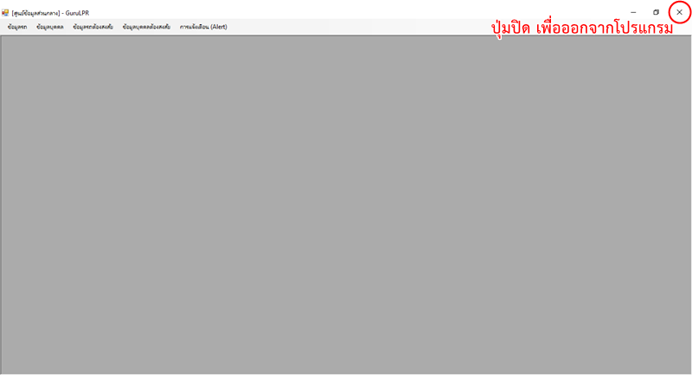  
รูปที่ 3: ตัวอย่างปุ่มอกกจากโปรแกรม

1. ระบบจะแสดงหน้าต่างสอบถามการออกจากระบบ “คุณต้องการจะออกจากโปรแกรมใช่หรือไม่”

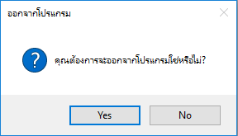

รูปที่ 4: ตัวอย่างหน้าต่างการออกจากระบบ

1. เลือก “Yes” ระบบจะทำการออกจากโปรแกรม เมื่อเปิดอีกครั้งระบบจะให้ลงชื่อเข้าใช้งานระบบเสมอ

## 3.) รายละเอียดหน้าจอ

เมื่อทำการเข้าสู่ระบบสำเร็จ ระบบจะแสดงหน้าจอระบบศูนย์ข้อมูลส่วนกลางให้ผู้ดูแลระบบ (Admin) และผู้ใช้งานระบบ (User) สามารถใช้งานได้ โดยมีรายละเอียดหน้าจอดังนี้

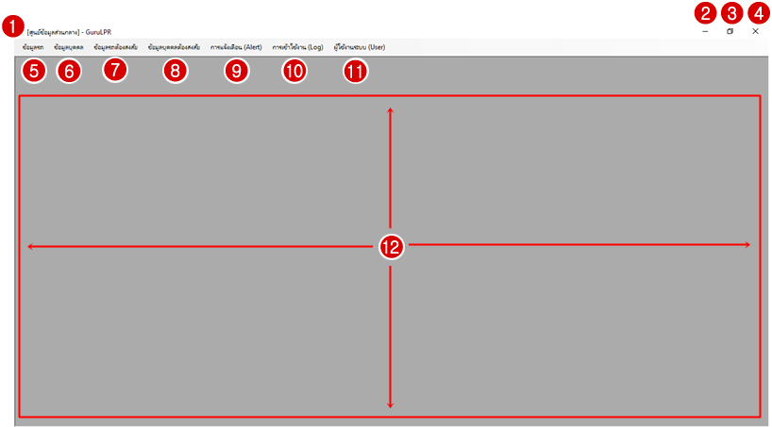  
รูปที่ 5: คำอธิบายหน้าจอศูนย์ข้อมูลส่วนกลาง

1. ชื่อโปรแกรม: ศูนย์ข้อมูลส่วนกลาง
2. ปุ่มซ่อนโปรแกรม: กดเพื่อซ่อนหน้าต่างโปรแกรม
3. ปุ่มย่อขนาดหน้าจอโปรแกรม: กดเพื่อย่อขนาดหน้าต่างโปรแกรมให้เล็กลง
4. ปุ่มออกจากโปรแกรม: กดเพื่อออกจากโปรแกรม
5. เมนูข้อมูลรถ: แสดงข้อมูลรถยนต์และรถจักรยานยนต์ที่ผ่านด่านต่าง ๆ ทั้งขาเข้าและขาออก รายละเอียดการใช้งานอยู่ใน “หัวข้อที่ 2 เมนูข้อมูลรถ”
6. เมนูข้อมูลบุคคล: แสดงข้อมูลบุคคลที่ผ่านด่านต่าง ๆ ทั้งขาเข้าและขาออก รายละเอียดการใช้งานอยู่ใน “หัวข้อที่ 3 เมนูข้อมูลบุคคล”
7. เมนูข้อมูลรถต้องสงสัย: บริหารจัดการข้อมูลรถต้องสงสัย ทั้งการเพิ่ม/แก้ไข/ลบ/ดูข้อมูลรถต้องสงสัยที่มีในระบบศูนย์ข้อมูลส่วนกลางสำหรับผู้ดูแลระบบ (Admin) และแสดงข้อมูลรถยนต์และรถจักรยานยนต์ต้องสงสัยที่มีในระบบศูนย์ข้อมูลส่วนกลางสำหรับผู้ใช้งานระบบ (User) รายละเอียดการใช้งานอยู่ใน “หัวข้อที่ 4 เมนูข้อมูลรถต้องสงสัย”
8. เมนูข้อมูลบุคคลต้องสงสัย: บริหารจัดการข้อมูลบุคคลต้องสงสัย ทั้งการเพิ่ม/แก้ไข/ลบ/ดูข้อมูลรถต้องสงสัยที่มีในระบบศูนย์ข้อมูลส่วนกลางสำหรับผู้ดูแลระบบ (Admin) และแสดงข้อมูลบุคคลต้องสงสัยที่มีในระบบศูนย์ข้อมูลส่วนกลางสำหรับผู้ใช้งานระบบ (User) รายละเอียดการใช้งานอยู่ใน “หัวข้อที่ 5 เมนูข้อมูลบุคคลต้องสงสัย”
9. เมนูการแจ้งเตือน (Alert): แสดงข้อมูลรถยนต์, รถจักรยานยนต์ และบุคคลต้องสงสัยที่ผ่านด่านต่าง ๆ ทั้งขาเข้าและขาออก รายละเอียดการใช้งานอยู่ใน “หัวข้อที่ 6 เมนูข้อมูลการแจ้งเตือน (Alert)”
10. เมนูการเข้าใช้งาน (Log): แสดงประวัติการเข้าใช้งานของผู้ใช้งานระบบและผู้ดูแลระบบทุกคนที่เข้าใช้งานระบบศูนย์ข้อมูลส่วนกลางสำหรับผู้ดูแลระบบ (Admin) รายละเอียดการใช้งานอยู่ใน “หัวข้อที่ 7 เมนูการเข้าใช้งาน (Log)”
11. เมนูผู้ใช้ระบบ (User): บริหารจัดการข้อมูลของผู้ใช้งานระบบและผู้ดูแลระบบ ทั้งการเพิ่ม/แก้ไข/ลบ/ดูรายละเอียดของผู้ใช้งานระบบและผู้ดูแลระบบสำหรับผู้ดูแลระบบ (Admin) รายละเอียดการใช้งานอยู่ใน “หัวข้อที่ 8 เมนูผู้ใช้งานระบบ”
12. พื้นที่แสดงรายละเอียดแต่ละเมนูในข้อ 5-11

# หัวข้อที่ 2เมนูข้อมูลรถ

เมนูข้อมูลรถเป็นหน้าจอแสดงข้อมูลรถยนต์ รถจักรยานยนต์ที่ผ่านด่านต่าง ๆ โดยผู้ดูแลระบบ (Admin) และผู้ใช้งานระบบ (User) สามารถค้นหาข้อมูลรถยนต์และรถจักรยานยนต์ที่ผ่านด่านต่าง ๆ นอกจากนี้ผู้ดูแลระบบยังสามารถออกรายงานข้อมูลรถที่ได้จากการค้นหาในรูปแบบของ Excel อีกด้วย

## 1.) รายละเอียดหน้าจอเมนูข้อมูลรถ

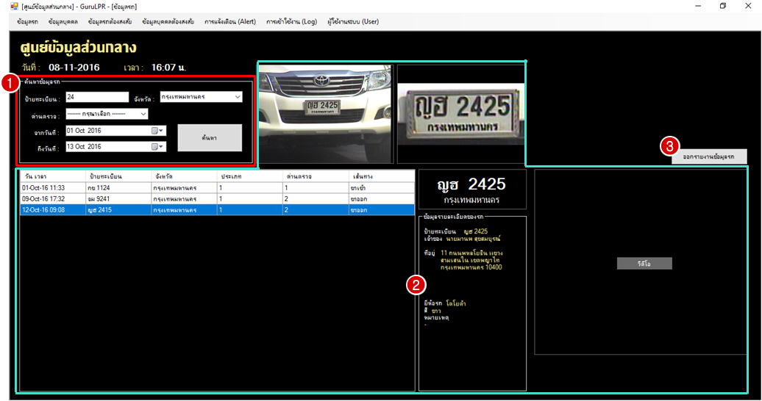  
รูปที่ 6: ตัวอย่างหน้าจอเมนูข้อมูลรถ

1. พื้นที่กำหนดเงื่อนไขการค้นหาข้อมูลรถที่ผ่านด่านต่าง ๆ โดยมีรายละเอียดการใช้งานในหัวข้อ 2) การค้นหาและดูรายละเอียดข้อมูลรถ
2. พื้นที่แสดงรายละเอียดข้อมูลรถที่ได้จากการค้นหาในข้อ 1 รายละเอียดการใช้งานในหัวข้อ 2) การค้นหาและดูรายละเอียดข้อมูลรถ
3. ปุ่มออกรายงานข้อมูลรถที่ได้จากการค้นหาในข้อ 1 รายละเอียดการใช้งานในหัวข้อ 3) การออกรายงานข้อมูลรถในรูปแบบ Excel

## 2.) การค้นหาและดูรายละเอียดข้อมูลรถ

เมื่อเข้าเมนูข้อมูลรถ ระบบจะไม่ได้แสดงรายการข้อมูลรถให้ผู้ดูแลระบบ (Admin) และผู้ใช้งานระบบ (User) ทันที ผู้ดูแลระบบ (Admin) และผู้ใช้งานระบบ (User) จะต้องดำเนินการกดปุ่ม “ค้นหา” ที่หัวข้อค้นหาข้อมูลรถ ระบบจะทำการแสดงรายการข้อมูลรถยนต์ และรถจักรยานยนต์ทั้งหมดที่ผ่านด่านต่าง ๆ ในวันที่ปัจจุบันให้ผู้ดูแลระบบ(Admin) และผู้ใช้งานระบบ (User) จากนั้นเมื่อกดไปที่แต่ละรายการระบบจะแสดงรายละเอียดเฉพาะเจาะจงตามรายการที่เลือก

### 2.1) รายละเอียดเงื่อนไขในการค้นหาข้อมูลรถ

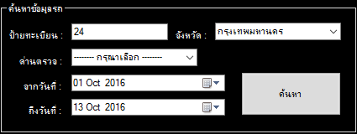  
รูปที่ 7: หัวหัวข้อค้นหาข้อมูลรถ

1. ป้ายทะเบียน: ผู้ดูแลระบบ (Admin) และผู้ใช้งานระบบ (User) สามารถใส่หรือไม่ใส่ข้อมูลก็ได้ หากใส่ข้อมูลผู้ดูแลระบบ (Admin) และผู้ใช้งานระบบ (User) สามารถกำหนดรูปแบบในการค้นหาได้ดังนี้
   * อักษรตัวเดียว เช่น “ก” ระบบจะแสดงหมวดหมู่ทะเบียนรถที่มีอักษร ก เป็นองค์ประกอบ อาทิ กข ฮก
   * อักษรสองตัว เช่น “ดด” ระบบจะแสดงหมวดหมูทะเบียนรถ ดด เท่านั้น
   * ตัวเลขหนึ่งตัว เช่น “7” ระบบจะแสดงทะเบียนรถที่มีเลข 7 เป็นองค์ประกอบ เช่น 1270 หรือ 7100 เป็นต้น
   * ตัวเลขสองตัว เช่น “34” ระบบจะแสดงทะเบียนรถที่มีเลข 34 เป็นองค์ประกอบ เข่น 1234, 3400 หรือ 9344
   * ตัวเลขสามตัว เช่น “964” ระบบจะแสดงทะเบียนรถที่มีเลข 964 เป็นองประกอบ เช่น 1964 หรือ 9640
   * ตัวเลขสี่ตัว เช่น “2853” ระบบจะแสดงทะเบียนรถ 2853 เท่านั้น
   * หมวดหมู่และตัวเลข เช่น “ฮก2917” ระบบจะแสดงข้อมูลรถที่มีทะเบียน ฮก2917 เท่านั้น
2. จังหวัด: ผู้ดูแลระบบ (Admin) และผู้ใช้งานระบบ (User) สามารถเลือกตัวเลือกจังหวัดที่ระบบมีให้ โดยระบบจะแสดงข้อมูลรถเฉพาะจังหวัดที่เลือกเท่านั้น โดยมีค่าเริ่มต้นเป็น “ทั้งหมด” หมายถึงทุกจังหวัดที่มีในระบบ
3. ด่านตรวจ: ผู้ดูแลระบบ (Admin) และผู้ใช้งานระบบ (User) สามารถเลือกดูข้อมูลรถที่ผ่านด่านตรวจต่าง ๆ ได้โดยระบบจะแสดงข้อมูลรถเฉพาะด่านตามที่ผู้ดูแลระบบงานเลือกกเท่านั้น โดยมีค่าเริ่มต้นเป็น “ทั้งหมด” หมายถึงทุกด่านที่มีในระบบ
4. จากวันที่ ถึงวันที่: ผู้ดูแลระบบ (Admin) และผู้ใช้งานระบบ (User) สามารถกำหนดวันเริ่มต้นและสิ้นสุดของข้อมูลที่ต้องการดูได้จากตรงนี้ โดยเมื่อเลือกระบบจะแสดงปฏิทินให้ผู้ดูแลระบบเลือก ผลลัพธ์การค้นหาจะเริ่มค้นหาข้อมูลตั้งแต่วันที่ผู้ดูแลระบบ (Admin) และผู้ใช้งานระบบ (User) ระบุในช่องนี้เป็นต้นไป และสิ้นสุดที่วันที่ผู้ดูแลระบบ (Admin) และผู้ใช้งานระบบ (User) เลือก โดยระบบจะแสดงวันที่ปัจจุบันเป็นค่าเริ่มต้นให้เสมอ เช่นปัจจุบันวันที่ 23 พฤศจิกายน พ.ศ. 2559 ระบบจะแสดง “23 Nov 2016” ให้อัตโนมัติ

ตัวอย่าง: เมื่อเลือกจากวันที่ = 23 Nov 2016 ถึงวันที่ 23 Nov 2016 หมายความว่าต้องการดูข้อมูลภายในวันที่ 23 พฤศจิกายน พ.ศ. 2559 เท่านั้น

### 2.2) รายละเอียดข้อมูลรถ

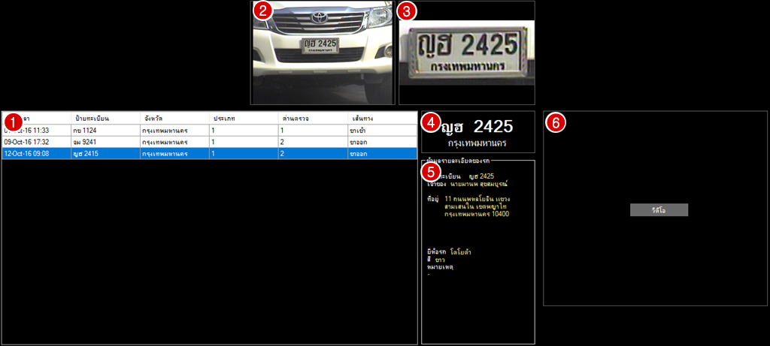  
รูปที่ 8: รายละเอียดหน้าจอการแสดงข้อมูลรถที่ได้จากการค้นหา

1. ตารางแสดงรายการข้อมูลรถที่ตรงกับเงื่อนไขการค้นหา ประกอบไปด้วย
   * วัน เวลา: ที่รถผ่านด่าน
   * ป้ายทะเบียน: แสดงด้วยหมวดหมู่ และเลขทะเบียนรถ
   * จังหวัด: จังหวัดของทะเบียนรถ
   * ประเภท: ประเภทรถ
   * ด่านตรวจ: ชื่อด่านตรวจที่รถผ่าน
   * เส้นทาง: จะแสดงได้ 2 ค่าคือ “ขาเข้า” หรือ “ขาออก” ของด่านนั้น ๆ

ตามลำดับผู้ดูแลระบบ (Admin) และผู้ใช้งานระบบ (User) สามารถเลือกที่รถที่ต้องการดูรายละเอียดเพิ่มได้ โดยเมื่อกดจะส่งผลต่อการแสดงข้อมูลในข้อ 2-6

1. รูปของรถที่เลือกจากรายการรถที่แสดงในข้อ 1
2. รูปป้ายทะเบียนรถของรถที่เลือกจากรายการรถที่แสดงในข้อ 1
3. ข้อความแสดงป้ายทะเบียนรถของรถที่เลือกจากรายการรถที่แสดงในข้อ 1 โดยข้อมูลในส่วนนี้ได้จากการใช้โปรแกรมอ่านป้ายทะเบียนรถอัตโนมัติ (License Plate Recognition)
4. รายละเอียดของรถที่เลือกจากรายการรถที่แสดงในข้อ 1 หัวข้อนี้จะดึงข้อมูลมาจากกรมขนส่ง โดยมีข้อมูลดังต่อไปนี้
   * ป้ายทะเบียน ประกอบด้วย หมวดหมู่และเลขทะเบียน
   * เจ้าของ ประกอบด้วย ชื่อ นามสกุล
   * ที่อยู่ ของเจ้าของรถ
   * ยี่ห้อรถ
   * สี
   * หมายเหตุ
5. DVR ของรถที่เลือกจากรายการรถที่แสดงในข้อ 1

## 3.) การออกรายงานข้อมูลรถในรูปแบบ Excel

ในกรณีที่ผู้ดูแลระบบ (Admin) และผู้ใช้งานระบบ (User) ต้องการออกรายงานข้อมูลรถที่ผ่านด่านต่าง ๆ สามารถดำเนินการได้ดังนี้

1. กำหนดเงื่อนไขของข้อมูลรถที่ต้องการออกรายงานในหัวข้อ “ค้นหาข้อมูลรถ”
2. เมื่อกำหนดเสร็จกดปุ่ม “ค้นหา”
3. กดปุ่ม “ออกรายงานข้อมูลรถ”

  
รูปที่ 9: ปุ่มออกรายงานในรูปแบบ Excel

1. ระบบจะแสดงหน้าต่างการดาวน์โหลดให้ผู้ดูแลระบบ (Admin) และผู้ใช้งานระบบ (User) เลือกที่เก็บไฟล์
2. กด “Save” หรือ “บันทึก” เป็นอันเสร็จสิ้นการออกรายงานในรูปแบบของ Excel

# หัวข้อที่ 3เมนูข้อมูลบุคคล

เมนูข้อมูลบุคคลเป็นหน้าจอแสดงที่ผ่านด่านต่าง ๆ โดยผู้ดูแลระบบ (Admin) และผู้ใช้งานระบบ (User) สามารถค้นหาข้อมูลรถยนต์และรถจักรยานยนต์ที่ผ่านด่านต่าง ๆ นอกจากนี้ผู้ดูแลระบบยังสามารถออกรายงานข้อมูลรถที่ได้จากการค้นหาในรูปแบบของ Excel อีกด้วย

## 1.) รายละเอียดหน้าจอเมนูข้อมูลบุคคล

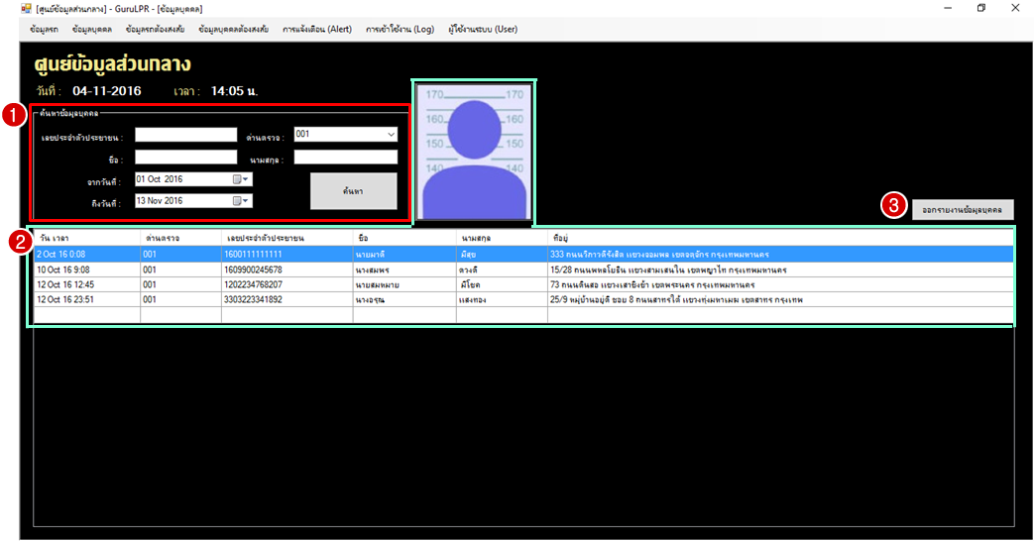  
รูปที่ 10: ตัวอย่างหน้าจอเมนูข้อมูลบุคคล

1. พื้นที่กำหนดเงื่อนไขการค้นหาข้อมูลบุคคลที่ผ่านด่านต่าง ๆ โดยมีรายละเอียดการใช้งานในหัวข้อ 2) การค้นหาและดูรายละเอียดข้อมูลบุคคล
2. พื้นที่แสดงรายละเอียดข้อมูลบุคคลที่ได้จากการค้นหาในข้อ 1 รายละเอียดการใช้งานในหัวข้อ 2) การค้นหาและดูรายละเอียดข้อมูลบุคคล
3. ปุ่มออกรายงานข้อมูลบุคคลที่ได้จากการค้นหาในข้อ 1 รายละเอียดการใช้งานในหัวข้อ 3) การออกรายงานข้อมูลรถในรูปแบบ Excel

## 2.) การค้นหาและดูรายละเอียดข้อมูลบุคคล

เมื่อเข้าเมนูบุคคลระบบจะไม่แสดงรายการข้อมูลบุคคลที่ผ่านด่านต่าง ๆ ให้ผู้ดูแลระบบ (Admin) และผู้ใช้ (User) ในทันที ผู้ดูแลระบบ (Admin) และผู้ใช้ (User) จะต้องดำเนินการกดปุ่ม “ค้นหา” ที่หัวข้อค้นหาข้อมูลบุคคล ระบบจะทำการแสดงรายการบุคคลที่ผ่านด่านต่าง ๆ ในวันที่ปัจจุบันให้ผู้ดูแลระบบ (Admin) และผู้ใช้ (User) จากนั้นเมื่อกดไปที่แต่ละรายการระบบจะแสดงรายละเอียดเฉพาะเจาะจงบุคคลตามรายการที่เลือก

### 2.1) รายละเอียดเงื่อนไขในการค้นหาข้อมูลบุคคล

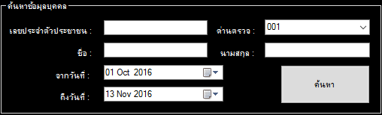  
รูปที่ 11: หัวข้อค้นหาข้อมูลบุคคล

1. เลขบัตรประชาชน: ผู้ดูแลระบบ (Admin) และผู้ใช้ (User) สามารถใส่หรือไม่ใส่ข้อมูลก็ได้ หากใส่ข้อมูลผู้ดูแลระบบ (Admin) และผู้ใช้ (User) สามารถได้ข้อมูลในรูปแบบดังต่อไปนี้
   * กลุ่มตัวเลข ผู้ดูแลระบบ (Admin) และผู้ใช้ (User) สามารถใส่กลุ่มของตัวเลขที่ต้องการ โดยระบบจะแสดงเฉพาะกลุ่มตัวเลขบัตรประชาชนที่ตรงเงื่อนไขการค้นหามาแสดง เช่น ใส่ “11014” ระบบจะแสดง “1101401724261” หรือ “2845611014123”
   * เลขที่บัตรประชาชน 13 หลัก ในกรณีที่ผู้ดูแลระบบ (Admin) และผู้ใช้ (User) งานระบบต้องการทราบข้อมูลบุคคลเฉพาะเจาะจง ผู้ดูแลระบบ (Admin) และผู้ใช้ (User) สามารถใส่เลขที่บัตรบัตรชาชน 13 หลักได้ โดยระบบจะแสดงเฉพาะข้อมูลของบุคคลนั้น ๆ
2. ด่านตรวจ: ผู้ดูแลระบบ (Admin) และผู้ใช้ (User) สามารถเลือกตัวเลือกด่านตรวจที่ระบบมีให้ โดยระบบจะแสดงข้อมูลบุคคลเฉพาะด่านตรวจที่เลือกเท่านั้น โดยมีค่าเริ่มต้นเป็น “ทั้งหมด” หมายถึงทุกด่านตรวจ
3. ชื่อ: ผู้ดูแลระบบ (Admin) และผู้ใช้ (User) สามารถค้นหาด้วยชื่อที่ต้องการสืบค้นข้อมูลได้โดยใส่ชื่อที่ต้องการ โดยระบบจะแสดงรายการชื่อที่สอดคล้องกับคำที่ค้นหา เช่นใส่คำว่า “พรรณ” ระบบจะแสดง “พรพรรณ“ หรือ “พรรณธิภา” เป็นต้น
4. นามสกุล: ผู้ดูแลระบบ (Admin) และผู้ใช้ (User) สามารถค้นหาด้วยนามสกุลที่ต้องการสืบค้นข้อมูลได้โดยใส่ชื่อที่ต้องการ โดยระบบจะแสดงรายการชื่อที่สอดคล้องกับคำที่ค้นหา (การทำงานคล้ายกับชื่อ)
5. จากวันที่ ถึงวันที่: ผู้ดูแลระบบ (Admin) และผู้ใช้ (User) สามารถกำหนดวันเริ่มต้นและสิ้นสุดของข้อมูลที่ต้องการดูได้จากตรงนี้ โดยเมื่อเลือกระบบจะแสดงปฏิทินให้ผู้ดูแลระบบเลือก ผลลัพธ์การค้นหาจะเริ่มค้นหาข้อมูลตั้งแต่วันที่ผู้ดูแลระบบ (Admin) และผู้ใช้ (User) ระบุในช่องนี้เป็นต้นไป และสิ้นสุดที่วันที่ผู้ดูแลระบบเลือก โดยระบบจะแสดงวันที่ปัจจุบันเป็นค่าเริ่มต้นให้เสมอ เช่นปัจจุบันวันที่ 23 พฤศจิกายน พ.ศ. 2559 ระบบจะแสดง “23 Nov 2016” ให้อัตโนมัติ

ตัวอย่าง: เมื่อเลือกจากวันที่ = 23 Nov 2016 ถึงวันที่ 23 Nov 2016 หมายความว่าต้องการดูข้อมูลภายในวันที่ 23 พฤศจิกายน พ.ศ. 2559 เท่านั้น

### 2.2) รายละเอียดข้อมูลบุคคล

  
รูปที่ 12: รายละเอียดหน้าจอการแสดงข้อมูลบุคคลที่ได้จากการค้นหา

1. รูปภาพบุคคล: โดยจะแสดงเป็นรูปบุคคลจริง ๆ ต่อเมื่อเลือกบุคคลตามรายการที่แสดง
2. รายการบุคคลที่ได้จากการค้นหา ประกอบด้วย
   * วัน เวลา: ที่บุคคลผ่านด่านตรวจ
   * เลขประจำตัวประชาชน: เลขประจำตัวประชาชนของแต่ละบุคคลที่ผ่านด่าน
   * ชื่อ-นามสกุล: ชื่อและสกุลด่านตรวจที่บุคคลผ่าน
   * ด่านตรวจ: ชื่อด่านตรวจที่บุคคลผ่าน
   * อำเภอ: ชื่ออำเภอของด่านตรวจที่บุคคลผ่าน
   * เส้นทาง: มี 2 ค่าคือ “ขาเข้า” หรือ “ขาออก” ซึ่งเป็นเส้นทางของด่านตรวจที่บุคคลผ่าน

## 3.) การออกรายงานข้อมูลบุคคลในรูปแบบ Excel

ในกรณีที่ผู้ดูแลระบบ (Admin) และผู้ใช้งานระบบ (User) ต้องการออกรายงานข้อมูลบุคคลที่ผ่านด่านต่าง ๆ สามารถดำเนินการได้ดังนี้

1. กำหนดเงื่อนไขของข้อมูลรถที่ต้องการออกรายงานในหัวข้อ “ค้นหาข้อมูลบุคคล”
2. เมื่อกำหนดเสร็จกดปุ่ม “ค้นหา”
3. กดปุ่ม “ออกรายงานข้อมูลบุคคล”

  
รูปที่ 13: ปุ่มออกรายงานในรูปแบบ Excel

1. ระบบจะแสดงหน้าต่างการดาวน์โหลดให้ผู้ดูแลระบบ (Admin) และผู้ใช้งานระบบ (User) เลือกที่เก็บไฟล์
2. กด “Save” หรือ “บันทึก” เป็นอันเสร็จสิ้นการออกรายงานในรูปแบบของ Excel

# หัวข้อที่ 4เมนูข้อมูลรถต้องสงสัย

เมนูข้อมูลรถต้องสงสัยแสดงข้อมูลยนต์และรถจักรยานยนต์ต้องสงสัยที่มีข้อมูลในระบบศูนย์ข้อมูลส่วนกลาง โดยผู้ดูแลระบบ (Admin) สามารถบริหารจัดการข้อมูลรถต้องสงสัยที่มีข้อมูลอยู่ในฐานข้อมูลได้ด้วยการเพิ่ม/แก้ไข/ลบ/ดูรายละเอียดข้อมูลรถต้องสงสัย และผู้ใช้งานระบบ (User) สามารถค้นหาข้อมูลรถต้องสงสัยที่มีข้อมูลอยู่ในฐานข้อมูล นอกจากนี้ยังสามารถออกรายงานในรูปแบบ Excel จากข้อมูลที่ค้นหาได้อีกด้วย

## 1.) รายละเอียดหน้าจอเมนูรถต้องสงสัย

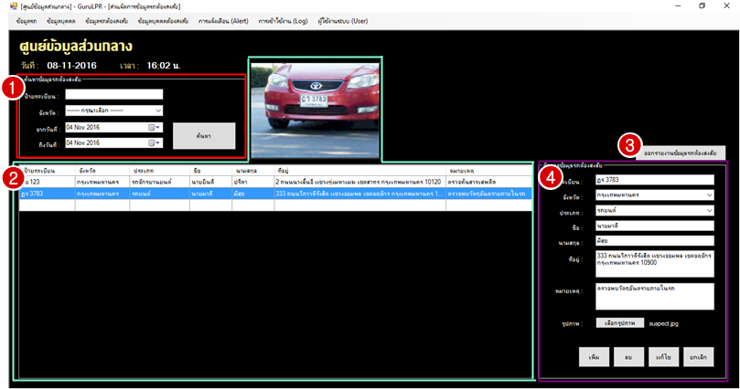รูปที่ 14: ตัวอย่างหน้าจอเมนูต้องสงสัย

1. พื้นที่กำหนดเงื่อนไขการค้นหาข้อมูลรถต้องสงสัย โดยมีรายละเอียดการใช้งานในหัวข้อ 2) การค้นหาและดูรายละเอียดข้อมูลรถต้องสงสัย
2. พื้นที่แสดงรายละเอียดข้อมูลรถต้องสงสัยที่ได้จากการค้นหาในข้อ 1 รายละเอียดการใช้งานในหัวข้อ 2) การค้นหาและดูรายละเอียดข้อมูลรถต้องสงสัย
3. ปุ่มออกรายงานข้อมูลรถต้องสงสัยที่ได้จากการค้นหาในข้อ 1 รายละเอียดการใช้งานในหัวข้อ 3) การออกรายงานข้อมูลรถต้องสงสัยในรูปแบบ Excel
4. พื้นที่บริหารจัดการข้อมูลรถต้องสงสัยสำหรับผู้ดูแลระบบ (Admin) สามารถเพิ่ม/แก้ไข/ลบข้อมูลรถต้องสงสัยได้จากตรงนี้ รายละเอียดการใช้งานในหัวข้อ 4) การเพิ่ม/แก้ไข/ลบข้อมูลรถต้องสงสัย สำหรับผู้ดูแลระบบ (Admin)

## 2.) การค้นหาและดูรายละเอียดรถต้องสงสัย

เมื่อเข้าเมนูข้อมูลรถต้องสงสัย ระบบจะไม่แสดงข้อมูลรถต้องสงสัยให้ผู้ดูแลระบบ (Admin) และผู้ใช้งานระบบ (User) ในทันที ผู้ดูแลระบบ (Admin) และผู้ใช้งานระบบ (User) จะต้องกดปุ่ม “ค้นหา” ที่หัวข้อค้นหาข้อมูลรถต้องสงสัย ระบบจะทำการแสดงรายการข้อมูลรถต้องสงสัยทั้งหมดที่ได้มีการเพิ่มข้อมูลเข้าระบบในวันที่ปัจจุบัน จากนั้นเมื่อกดไปที่แต่ละรายการระบบจะแสดงรายละเอียดเฉพาะเจาะจงตามรายการที่เลือก

### 2.1.) รายละเอียดเงื่อนไขการค้นหาข้อมูลรถต้องสงสัย

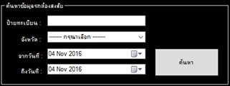  
รูปที่ 15: หัวข้อค้นหาข้อมูลรถต้องสงสัย

1. ป้ายทะเบียน: ผู้ดูแลระบบ(Admin) และผู้ใช้ (User) สามารถใส่หรือไม่ใส่ข้อมูลก็ได้ หากใส่ข้อมูล ผู้ดูแลระบบ(Admin) และผู้ใช้ (User) สามารถกำหนดรูปแบบในการค้นหาได้ดังนี้
   * อักษรตัวเดียว เช่น “ก” ระบบจะแสดงหมวดหมู่ทะเบียนรถที่มีอักษร ก เป็นองค์ประกอบ อาทิ กข ฮก
   * อักษรสองตัว เช่น “ดด” ระบบจะแสดงหมวดหมูทะเบียนรถ ดด เท่านั้น
   * ตัวเลขหนึ่งตัว เช่น “7” ระบบจะแสดงทะเบียนรถที่มีเลข 7 เป็นองค์ประกอบ เช่น 1270 หรือ 7100 เป็นต้น
   * ตัวเลขสองตัว เช่น “34” ระบบจะแสดงทะเบียนรถที่มีเลข 34 เป็นองค์ประกอบ เข่น 1234, 3400 หรือ 9344
   * ตัวเลขสามตัว เช่น “964” ระบบจะแสดงทะเบียนรถที่มีเลข 964 เป็นองประกอบ เช่น 1964 หรือ 9640
   * ตัวเลขสี่ตัว เช่น “2853” ระบบจะแสดงทะเบียนรถ 2853 เท่านั้น
   * หมวดหมู่และตัวเลข เช่น “ฮก2917” ระบบจะแสดงข้อมูลรถที่มีทะเบียน ฮก2917 เท่านั้น
2. จังหวัด: ผู้ดูแลระบบ(Admin) และผู้ใช้ (User) สามารถเลือกตัวเลือกจังหวัดที่ระบบมีให้ โดยระบบจะแสดงข้อมูลรถเฉพาะจังหวัดที่เลือกเท่านั้น โดยมีค่าเริ่มต้นเป็น “ทั้งหมด” หมายถึงทุกจังหวัดที่มีในระบบ
3. จากวันที่ ถึงวันที่: หมายถึงข้อมูลรถต้องสงสัยนั้น ๆ ได้ถูกนำเข้าระบบเมื่อไหร่ ผู้ดูแลระบบ(Admin) และผู้ใช้ (User) สามารถกำหนดวันเริ่มต้นและสิ้นสุดของข้อมูลที่ต้องการดูได้จากตรงนี้ โดยเมื่อเลือกระบบจะแสดงปฏิทินให้ผู้ดูแลระบบเลือก ผลลัพธ์การค้นหาจะเริ่มค้นหาข้อมูลตั้งแต่วันที่ผู้ดูแลระบบระบุในช่องนี้เป็นต้นไป และสิ้นสุดที่วันที่ ผู้ดูแลระบบ(Admin) และผู้ใช้ (User) เลือก โดยระบบจะแสดงวันที่ปัจจุบันเป็นค่าเริ่มต้นให้เสมอ เช่นปัจจุบันวันที่ 23 พฤศจิกายน พ.ศ. 2559 ระบบจะแสดง “23 Nov 2016” ให้อัตโนมัติ

ตัวอย่าง: เมื่อเลือกจากวันที่ = 23 Nov 2016 ถึงวันที่ 23 Nov 2016 หมายความว่าต้องการดูข้อมูลภายในวันที่ 23 พฤศจิกายน พ.ศ. 2559 เท่านั้น

### 2.2) รายละเอียดข้อมูลรถต้องสงสัย

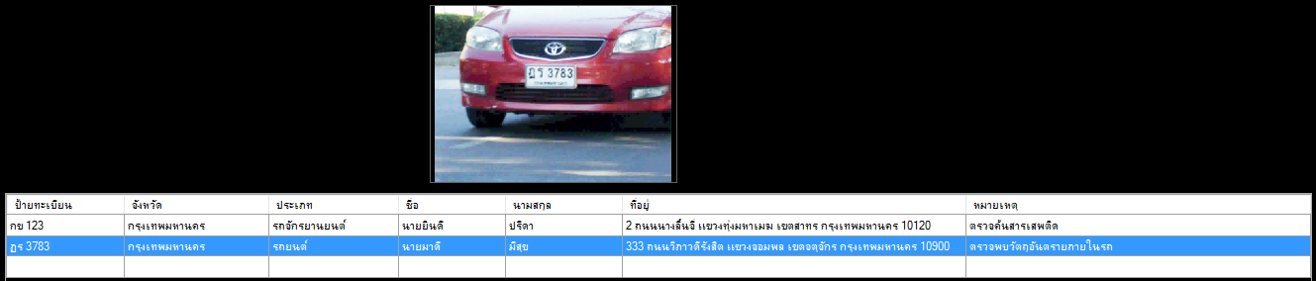  
รูปที่ 16: ตัวอย่างการแสดงข้อมูลรถต้องสงสัย

1. รูปรถต้องสงสัย: โดยจะแสดงต่อเมื่อผู้ดูแลระบบ (Admin) และผู้ใช้งานระบบ (User) เลือกที่รายการรถต้องสงสัย
2. รายการรถต้องสงสัยโดยแสดงในรูปแบบของตาราง มีรายละเอียดคอลัมน์ดังนี้
   * ป้ายทะเบียน โดยแสดงในรูปแบบของหมวดหมู่ตามด้วยเลขทะเบียน
   * จังหวัด
   * ประเภท แบ่งออกเป็น 2 ค่า คือ รถยนต์และรถจักรยานยนต์
   * ชื่อ
   * นามสกุล
   * ที่อยู่
   * หมายเหตุ

## 3.) การออกรายงานข้อมูลรถต้องสงสัยในรูปแบบ Excel

ในกรณีที่ผู้ดูแลระบบ (Admin) และผู้ใช้งานระบบ (User) ต้องการออกรายงานข้อมูลรถต้องสงสัยสามารถดำเนินการได้ดังนี้

1. กำหนดเงื่อนไขของข้อมูลรถต้องสงสัยที่ต้องการออกรายงานในหัวข้อ “ค้นหาข้อมูลรถต้องสงสัย”

2. เมื่อกำหนดเสร็จกดปุ่ม “ค้นหา”

1. กดปุ่ม “ออกรายงานข้อมูลรถต้องสงสัย”

  
รูปที่ 17: ปุ่มออกรายงานในรูปแบบ Excel

1. ระบบจะแสดงหน้าต่างการดาวน์โหลดให้ผู้ดูแลระบบ (Admin) และผู้ใช้งานระบบ (User) เลือกที่เก็บไฟล์
2. กด “Save” หรือ “บันทึก” เป็นอันเสร็จสิ้นการออกรายงานในรูปแบบของ Excel

## 4.) การเพิ่ม/แก้ไข/ลบข้อมูลรถต้องสงสัย สำหรับผู้ดูแลระบบ (Admin)

ผู้ดูแลระบบ (Admin) สามารถเพิ่ม แก้ไข หรือลบข้อมูลรถต้องสงสัยได้ตลอดเวลา โดยมีวิธีการเพิ่ม แก้ไข หรือลบ ดังต่อไปนี้

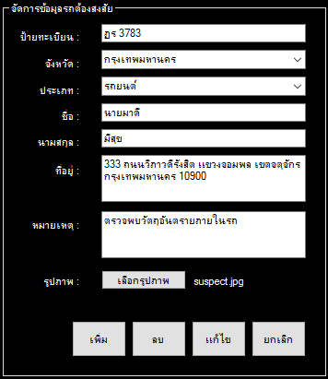

รูปที่ 18: พื้นที่จัดการข้อมูลรถต้องสงสัย

1. การเพิ่มข้อมูลรถต้องสงสัย
   * กรอกข้อมูลในช่องต่าง ๆ ให้ครบถ้วนได้แก่ ป้ายทะเบียน, จังหวัด, ประเภท, ชื่อ, นามสกุล, ที่อยู่, หมายเหตุ และรูปภาพ โดยที่ช่องหมายเหตุให้ใส่เหตุผลที่รถนั้นเป็นรถต้องสงสัย
   * กดปุ่ม “เพิ่ม”
     + กรณีที่ใส่ข้อมูลถูกต้องตรงตามเงื่อนไขระบบจะแจ้ง “บันทึกข้อมูลสำเร็จ” เมื่อทำการค้นหาในครั้งถัดไป จะสามารถเจอข้อมูลรถต้องสงสัยที่เพิ่มได้
     + กรณีที่ป้ายทะเบียนและจังหวัดที่เพิ่มเข้าไปมีข้อมูลในฐานข้อมูลแล้ว ระบบจะทำการแจ้ง “ป้ายทะเบียนนี้ทำการเพิ่มข้อมูลไปแล้ว หากต้องการแก้ไข กรุณากดปุ่มแก้ไข” และข้อมูลจะไม่ถูกบันทึกลงในฐานข้อมูล
     + กรณีที่กรอกข้อมูลไม่ครบระบบจะทำการแจ้ง “กรุณากรอกข้อมูลให้ครบทุกช่อง” และข้อมูลจะไม่ถูกบันทึกลงในฐานข้อมูล
   * กรณีต้องการยกเลิกการเพิ่มข้อมูล ให้กดปุ่ม “ยกเลิก” ระบบจะทำการล้างข้อมูลในหัวข้อ “จัดการข้อมูลรถ”
2. การแก้ไขข้อมูลรถต้องสงสัย
   * ค้นหาข้อมูลรถต้องสงสัยที่ต้องการแก้ไขข้อมูล
   * ระบบจะแสดงรายการรถต้องสงสัยทั้งหมดที่ตรงตามเงื่อนไข ให้ผู้ดูแลระบบ (Admin) เลือกรถต้องสงสัยที่ต้องการแก้ไขข้อมูล เมื่อเลือกระบบจะทำการแสดงข้อมูลรถต้องสงสัยในช่อง “จัดการข้อมูลรถ”
   * ผู้ดูแลระบบ (Admin) สามารถแก้ไขข้อมูลป้ายทะเบียน, จังหวัด, ประเภท, ชื่อ, นามสกุล, ที่อยู่, หมายเหตุ และรูปภาพได้ทั้งหมด โดยที่ช่องหมายเหตุให้ใส่เหตุผลที่รถนั้นเป็นรถต้องสงสัย
   * กดปุ่ม “เพิ่ม”
     + กรณีที่ใส่ข้อมูลถูกต้องตรงตามเงื่อนไขระบบจะแจ้ง “แก้ไขข้อมูลสำเร็จ” เมื่อทำการค้นหาในครั้งถัดไป จะสามารถเจอข้อมูลรถต้องสงสัยที่เพิ่มได้
     + กรณีที่กรอกข้อมูลไม่ครบระบบจะทำการแจ้ง “กรุณากรอกข้อมูลให้ครบทุกช่อง” และข้อมูลจะไม่ถูกบันทึกลงในฐานข้อมูล
   * กรณีต้องการยกเลิกการแก้ไขข้อมูล ให้กดปุ่ม “ยกเลิก” ระบบจะทำการล้างข้อมูลในหัวข้อ “จัดการข้อมูลรถ” โดยการยกเลิกดังกล่าวจะไม่ส่งผลใดใดต่อข้อมูลที่มีอยู่แล้วในระบบ
3. การลบข้อมูลรถต้องสงสัย
   * ค้นหาข้อมูลรถต้องสงสัยที่ต้องการแก้ไขข้อมูล
   * ระบบจะแสดงรายการรถต้องสงสัยทั้งหมดที่ตรงตามเงื่อนไข ให้ผู้ดูแลระบบ (Admin) เลือกรถต้องสงสัยที่ต้องการแก้ไขข้อมูล เมื่อเลือกระบบจะทำการแสดงข้อมูลรถต้องสงสัยในช่อง “จัดการข้อมูลรถ”
   * กดปุ่ม “ลบ” ระบบจะแสดงข้อความ “คุณต้องการลบข้อมูลหรือไม่”
     + เลือก “ใช่” ระบบจะแสดง “ลบข้อมูลสำเร็จ” เมื่อทำการค้นหาในครั้งถัดไปจะไม่พบข้อมูลรถต้องสงสัยที่ทำการลบไปแล้ว
     + เลือก “ไม่ใช่” ระบบแสดง “ยกเลิกการลบข้อมูลสำเร็จ” เมื่อทำการค้นหาในครั้งถัดไปจะยังสามารถพบรถต้องสงสัยที่ผู้ดูแลระบบทำการยกเลิกไป

# หัวข้อที่ 5เมนูข้อมูลบุคคลต้องสงสัย

เมนูข้อมูลบุคคลต้องสงสัยแสดงข้อมูลบุคคลต้องสงสัยที่มีข้อมูลในระบบศูนย์ข้อมูลส่วนกลาง โดยผู้ดูแลระบบ (Admin) สามารถบริหารจัดการข้อมูลบุคคลต้องสงสัยที่มีข้อมูลอยู่ในฐานข้อมูลได้ด้วยการเพิ่ม/แก้ไข/ลบ/ดูรายละเอียดข้อมูลบุคคลต้องสงสัย และผู้ใช้งานระบบ (User) สามารถค้นหาข้อมูลบุคคลต้องสงสัยที่มีข้อมูลอยู่ในฐานข้อมูล นอกจากนี้ยังสามารถออกรายงานในรูปแบบ Excel จากข้อมูลที่ค้นหาได้อีกด้วย

## 1.) รายละเอียดหน้าจอข้อมูลบุคคลต้องสงสัย

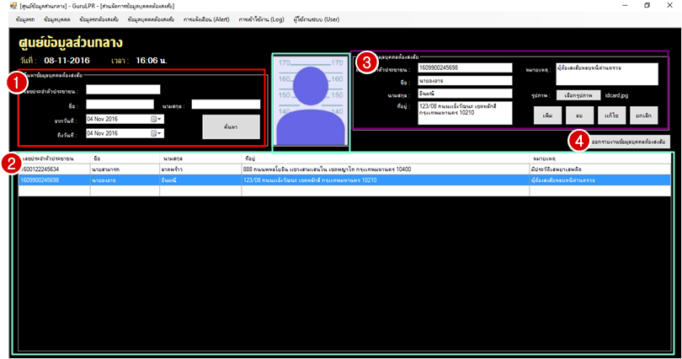รูปที่ 19: ตัวอย่างหน้าจอเมนูบุคคลต้องสงสัย

1. พื้นที่กำหนดเงื่อนไขการค้นหาข้อมูลบุคคลต้องสงสัย โดยมีรายละเอียดการใช้งานในหัวข้อ 2) การค้นหาและดูรายละเอียดข้อมูลบุคคลต้องสงสัย
2. พื้นที่แสดงรายละเอียดข้อมูลบุคคลต้องสงสัยที่ได้จากการค้นหาในข้อ 1 รายละเอียดการใช้งานในหัวข้อ 2) การค้นหาและดูรายละเอียดข้อมูลบุคคลต้องสงสัย
3. พื้นที่บริหารจัดการข้อมูลบุคคลต้องสงสัยสำหรับผู้ดูแลระบบ (Admin) สามารถเพิ่ม/แก้ไข/ลบข้อมูลบุคคลต้องสงสัยได้จากตรงนี้ รายละเอียดการใช้งานในหัวข้อ 4) การเพิ่ม/แก้ไข/ลบข้อมูลบุคคลต้องสงสัยสำหรับผู้ดูแลระบบ (Admin)
4. ปุ่มออกรายงานข้อมูลบุคคลต้องสงสัยที่ได้จากการค้นหาในข้อ 1 รายละเอียดการใช้งานในหัวข้อ 3) การออกรายงานข้อมูลบุคคลต้องสงสัยในรูปแบบ Excel

## 2.) การค้นหาและดูรายละเอียดบุคคลต้องสงสัย

เมื่อเข้าเมนูข้อมูลบุคคลต้องสงสัย ระบบจะไม่แสดงข้อมูลบุคคลต้องสงสัยให้ผู้ดูแลระบบ (Admin) และผู้ใช้ (User) ในทันที ผู้ดูแลระบบ (Admin) และผู้ใช้ (User) จะต้องกดปุ่ม “ค้นหา” ที่หัวข้อค้นหาข้อมูลบุคคลต้องสงสัย ระบบจะทำการแสดงรายการข้อมูลบุคคลต้องสงสัยทั้งหมดที่ได้มีการเพิ่มข้อมูลเข้าระบบในวันที่ปัจจุบัน จากนั้นเมื่อกดไปที่แต่ละรายการระบบจะแสดงรายละเอียดเฉพาะเจาะจงตามรายการที่เลือก

### 2.1) รายละเอียดเงื่อนไขการค้นหาข้อมูลบุคคลต้องสงสัย

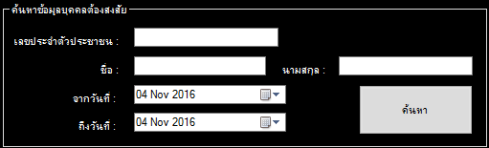  
รูปที่ 20: หัวข้อค้นหาบุคคลต้องสงสัย

1. เลขประจำตัวประชาชน: ผู้ดูแลระบบ (Admin) และผู้ใช้ (User) สามารถใส่หรือไม่ใส่ข้อมูลก็ได้ กรณีที่ไม่ใส่ เมื่อกดค้นหาระบบจะดึงข้อมูลบุคคลต้องสงสัยทั้งหมดที่ตรงเงื่อนไขอื่น ๆ ที่เลือก หากใส่ข้อมูลผู้ดูแลระบบ (Admin) และผู้ใช้ (User) สามารถได้ข้อมูลในรูปแบบดังต่อไปนี้
   * กลุ่มตัวเลข ผู้ดูแลระบบ (Admin) และผู้ใช้ (User) สามารถใส่กลุ่มของตัวเลขที่ต้องการ โดยระบบจะแสดงเฉพาะกลุ่มตัวเลขบัตรประชาชนที่ตรงเงื่อนไขการค้นหามาแสดง เช่น ใส่ “11014” ระบบจะแสดง “1101401724261” หรือ “2845611014123”
   * เลขที่บัตรประชาชน 13 หลัก ในกรณีที่ผู้ดูแลระบบ (Admin) และผู้ใช้ (User) ต้องการทราบข้อมูลบุคคลเฉพาะเจาะจง ผู้ดูแลระบบ (Admin) และผู้ใช้ (User) สามารถใส่เลขที่บัตรบัตรชาชน 13 หลักได้ โดยระบบจะแสดงเฉพาะข้อมูลของบุคคลนั้น ๆ
2. ชื่อ: ผู้ดูแลระบบ (Admin) และผู้ใช้ (User) สามารถค้นหาด้วยชื่อที่ต้องการสืบค้นข้อมูลได้โดยใส่ชื่อที่ต้องการ โดยระบบจะแสดงรายการชื่อที่สอดคล้องกับคำที่ค้นหา เช่นใส่คำว่า “พรรณ” ระบบจะแสดง “พรพรรณ“ หรือ “พรรณธิภา” เป็นต้น
3. นามสกุล: ผู้ดูแลระบบ (Admin) และผู้ใช้ (User) สามารถค้นหาด้วยนามสกุลที่ต้องการสืบค้นข้อมูลได้โดยใส่ชื่อที่ต้องการ โดยระบบจะแสดงรายการชื่อที่สอดคล้องกับคำที่ค้นหา (การทำงานคล้ายกับชื่อ)
4. จากวันที่ ถึงวันที่: ผู้ดูแลระบบ (Admin) และผู้ใช้ (User) สามารถกำหนดวันเริ่มต้นและสิ้นสุดของข้อมูลที่ต้องการดูได้จากตรงนี้ โดยเมื่อเลือกระบบจะแสดงปฏิทินให้ผู้ดูแลระบบ (Admin) และผู้ใช้ (User) เลือก ผลลัพธ์การค้นหาจะเริ่มค้นหาข้อมูลตั้งแต่วันที่ที่ผู้ดูแลระบบระบุในช่องนี้เป็นต้นไป และสิ้นสุดที่วันที่ผู้ดูแลระบบเลือก โดยระบบจะแสดงวันที่ปัจจุบันเป็นค่าเริ่มต้นให้เสมอ เช่นปัจจุบันวันที่ 23 พฤศจิกายน พ.ศ. 2559 ระบบจะแสดง “23 Nov 2016” ให้อัตโนมัติ

ตัวอย่าง: เมื่อเลือกจากวันที่ = 23 Nov 2016 ถึงวันที่ 23 Nov 2016 หมายความว่าต้องการดูข้อมูลภายในวันที่ 23 พฤศจิกายน พ.ศ. 2559 เท่านั้น

1. ปุ่ม “ค้นหา”: เมื่อใส่เงื่อนไขที่ต้องการค้นหาข้อมูลเรียบร้อยแล้ว ต้องกดปุ่ม “ค้นหา” เพื่อให้ระบบทำการประมวลผล

### 2.2.) รายละเอียดข้อมูลบุคคลต้องสงสัย

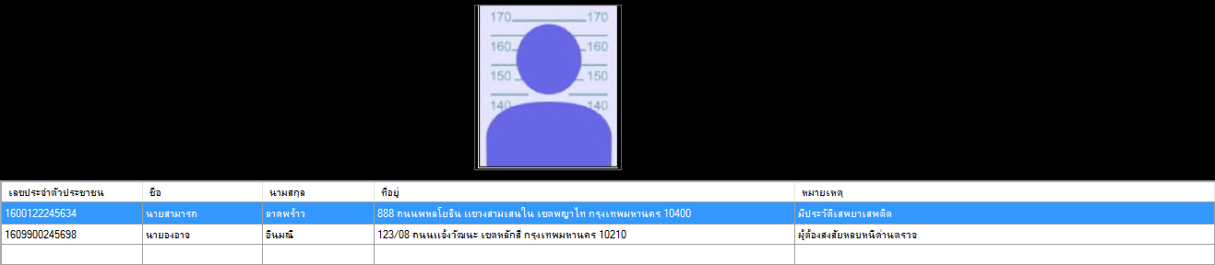  
รูปที่ 21: ตัวอย่างการแสดงผลรายการบุคคลต้องสงสัยที่ได้จากการค้นหา

1. รูปภาพบุคคลต้องสงสัย: โดยจะแสดงเป็นรูปบุคคลต้องสงสัยต่อเมื่อเลือกบุคคลต้องสงสัยตามรายการที่แสดง
2. รายการบุคคลต้องสงสัยที่ได้จากการค้นหา ประกอบด้วย
   * เลขประจำตัวประชาชน: เลขประจำตัวประชาชนบุคคลต้องสงสัย
   * ชื่อ: ชื่อบุคคลต้องสงสัย
   * นามสกุล: นามสกุลบุคคลต้องสงสัย
   * ที่อยู่: ที่อยู่ของบุคคลต้องสงสัย
   * หมายเหตุ: เหตุผลที่บุคคลนั้น ๆ เป็นบุคคลต้องสงสัย

## 3.) การเพิ่ม/แก้ไข/ลบข้อมูลบุคคลต้องสงสัยสำหรับผู้ดูแลระบบ (Admin)

ผู้ดูแลระบบ (Admin) สามารถเพิ่ม แก้ไข หรือลบข้อมูลบุคคลต้องสงสัยได้ตลอดเวลา โดยมีวิธีการเพิ่ม แก้ไข หรือลบ ดังต่อไปนี้

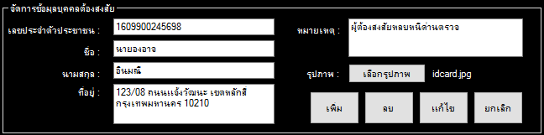  
รูปที่ 22: หัวข้อแก้ไขข้อมูลบุคคลต้องสงสัย

1. การเพิ่มข้อมูลบุคคลต้องสงสัย
   * กรอกข้อมูลในช่องต่าง ๆ ให้ครบถ้วนได้แก่ เลขประจำตัวประชาชน, ชื่อ, นามสกุล, ที่อยู่, หมายเหตุ และรูปภาพของบุคคลต้องสงสัย โดยที่ช่องหมายเหตุให้ใส่เหตุผลที่บุคคลนั้น ๆ เป็นบุคคลต้องสงสัย
   * กดปุ่ม “เพิ่ม”
     + กรณีที่ใส่ข้อมูลถูกต้องตรงตามเงื่อนไขระบบจะแจ้ง “บันทึกข้อมูลสำเร็จ” เมื่อทำกาค้นหาในครั้งถัดไปจะสามารถเจอข้อมูลบุคคลต้องสงสัยที่เพิ่มได้
     + กรณีที่เลขประจำตัวประชาชนที่เพิ่มเข้าไปมีข้อมูลในฐานข้อมูลแล้ว ระบบจะทำการแจ้งเตือน “เลขประจำตัวประชาชนนี้ทำการเพิ่มข้อมูลไปแล้ว หากต้องการแก้ไข กรุณากดปุ่มแก้ไข” และข้อมูลจะไม่ถูกบันทึกลงในฐานข้อมูล
     + กรณีที่ไม่กรอกข้อมูลไม่ครบระบบจะทำการแจ้ง “กรุณากรอกข้อมูลให้ครบทุกช่อง” และข้อมูลจะไม่ถูกบันทึกลงในฐานข้อมูล
   * กรณีที่ต้องการยกเลิกการเพิ่มข้อมูล ให้กดปุ่ม “ยกเลิก” ระบบจะทำการล้างข้อมูลในหัวข้อ “จัดการข้อมูลบุคคล”
2. การลบข้อมูลบุคคลต้องสงสัย
   * ค้นหาข้อมูลบุคคลต้องสงสัยที่ต้องการแก้ไข
   * ระบบจะแสดงรายการบุคคลต้องสงสัยทั้งหมดที่ตรงตามเงื่อนไข ให้ผู้ดูแลระบบเลือกบุคคลต้องสงสัยที่ต้องการลบข้อมูล เมื่อเลือกระบบจะทำการแสดงข้อมูลบุคคลต้องสงสัยในหัวข้อ “จัดการข้อมูลบุคคล”
   * กดปุ่ม “ลบ” ระบบจะแสดงข้อความ “คุณต้อการลบข้อมูลหรือไม่”
     + เลือก “ใช่” ระบบจะแสดงข้อความ “ลบข้อมูลสำเร็จ” เมื่อทำการค้นหาในครั้งถัดไปจะไม่พบข้อมูลบุคคลต้องสงสัยที่ทำการลบไปแล้ว
     + เลือก “ไม่ใช่” ระบบจะแสดงข้อความ “ยกเลิกการลบข้อมูลสำเร็จ” เมื่อทำการค้นหาในครั้งถัดไปจะเจอข้อมูลบุคคลต้องสงสัยที่ผู้ดูแลระบบทำการยกเลิกการลบไป
3. การแก้ไขข้อมูลบุคคลต้องสงสัย
   * ค้นหาข้อมูลบุคคลต้องสงสัยที่ต้องการแก้ไขข้อมูล
   * ระบบจะแสดงรายการบุคคลต้องสงสัยทั้งหมดที่ตรงตามเงื่อนไข ให้ผู้ดูแลระบบเลือกบุคคลต้องสงสัยที่ต้องการแก้ไขข้อมูล เมื่อเลือกระบบจะทำการแสดงข้อมูลบุคคลต้องสงสัยในช่อง “จัดการข้อมูลบุคคล”
   * ผู้ดูแลระบบสามารถแก้ไขข้อมูล เลขประจำตัวประชาชน, ชื่อ, นามสกุล, ที่อยู่, หมายเหตุ และรูปประจำตัวบุคคลต้องสงสัย
   * กดปุ่ม “แก้ไข”
     + กรณีที่ใส่ข้อมูลถูกต้องตรงตามเงื่อนไขระบบจะแจ้ง “แก้ไขข้อมูลสำเร็จ” เมื่อทำการค้นหาในครั้งถัดไป ข้อมูลที่ได้จะเป็นข้อมูลล่าสุดที่ได้ทำการแก้ไขไป
     + กรณีที่ไม่กรอกข้อมูลไม่ครบระบบจะทำการแจ้ง “กรุณากรอกข้อมูลให้ครบทุกช่อง” และข้อมูลจะไม่ถูกบันทึกลงในฐานข้อมูล
   * กรณีต้องการยกเลิกการแก้ไขข้อมูลบจะทำการล้างข้อมูลในหัวข้อ ให้กดปุ่ม “ยกเลิก” ระบบ“จัดการข้อมูลบุคคล” โดยการยกเลิกดังกล่าวจะไม่ส่งผลต่อข้อมูลที่มีอยู่แล้วในระบบ

## 4.) การออกรายงานข้อมูลบุคคลต้องสงสัยในรูปแบบ Excel

ในกรณีที่ผู้ดูแลระบบ (Admin) และผู้ใช้งานระบบ (User) ต้องการออกรายงานข้อมูลบุคคลต้องสงสัยที่มีในฐานข้อมูลสามารถดำเนินการได้ดังนี้

1. กำหนดเงื่อนไขของข้อมูลบุคคลต้องสงสัยที่ต้องการออกรายงานในหัวข้อ “ข้อมูลบุคคลต้องสงสัย”

2. เมื่อกำหนดเสร็จกดปุ่ม “ค้นหา”

1. กดปุ่ม “ออกรายงานข้อมูลบุคคลต้องสงสัย”

  
รูปที่ 23: ปุ่มออกรายงานรูปแบบ Excel

1. ระบบจะแสดงหน้าต่างการดาวน์โหลดให้ผู้ดูแลระบบ (Admin) และผู้ใช้งานระบบ (User) เลือกที่เก็บไฟล์
2. กด “Save” หรือ “บันทึก” เป็นอันเสร็จสิ้นการออกรายงานในรูปแบบของ Excel

# หัวข้อที่ 6เมนูการแจ้งเตือน (Alert)

เมนูข้อมูลการแจ้งเตือน (Alert) แสดงประวัติการแจ้งเตือนที่มาจากด่านต่าง ๆ เมื่อพบรถยนต์ รถจักรยานยนต์ต้องสงสัย หรือบุคคลต้องสงสัยที่ผ่านด่าน โดยผู้ดูแลระบบ (Admin) และผู้ใช้งานระบบ (User) สามารถค้นหาข้อมูลการแจ้งเตือน และสามารถออกรายงานในรูปแบบ Excel จากข้อมูลที่ค้นหาได้อีกด้วย

## 1.) รายละเอียดหน้าจอเมนูการแจ้งเตือน (Alert)

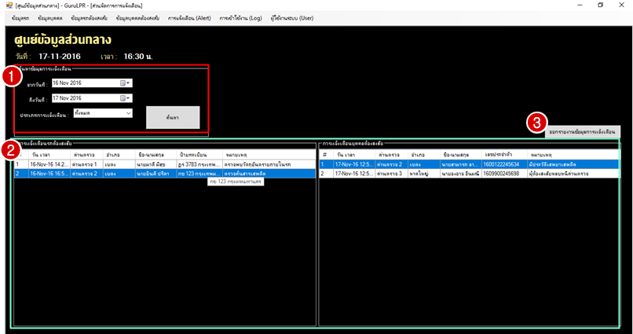  
รูปที่ 24: ตัวอย่างหน้าจอเมนูการแจ้งเตือน (Log)

1. พื้นที่กำหนดเงื่อนไขการค้นหาข้อมูลการแจ้งเตือน โดยมีรายละเอียดการใช้งานในหัวข้อ 2) การค้นหาและดูรายละเอียดข้อมูลการแจ้งเตือน
2. พื้นที่แสดงรายละเอียดข้อมูลการแจ้งเตือนที่ได้จากการค้นหาในข้อ 1 รายละเอียดการใช้งานในหัวข้อ 2) การค้นหาและดูรายละเอียดข้อมูลการแจ้งเตือน
3. ปุ่มออกรายงานข้อมูลการแจ้งเตือนที่ได้จากการค้นหาในข้อ 1 รายละเอียดการใช้งานในหัวข้อ 3) การออกรายงานการแจ้งเตือนในรูปแบบ Excel

## 2.) การค้นหาแลดูรายละเอียดข้อมูลการแจ้งเตือน

เมื่อเข้าเมนูข้อมูลการแจ้งเตือนระบบจะไม่แสดงข้อมูลการแจ้งเตือนให้ผู้ดูแลระบบ (Admin) และผู้ใช้งานระบบ (User) ในทันที ผู้ดูแลระบบ (Admin) และผู้ใช้งานระบบ (User) จะต้องกดปุ่ม “ค้นหา” ที่หัวข้อค้นหาข้อมูลการแจ้งเตือน ระบบจะทำการแสดงรายการข้อมูลการแจ้งเตือนทั้งหมดในวันที่ปัจจุบัน จากนั้นเมื่อกดไปที่แต่ละรายการระบบจะแสดงรายละเอียดเฉพาะเจาะจงตามรายการที่เลือก

### 2.1) รายละเอียดเงื่อนไขในการค้นหาข้อมูลการแจ้งเตือน

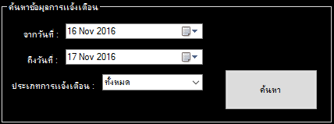  
รูปที่ 25: หัวข้อค้นหาข้อมูลการแจ้งเตือน

1. จากวันที่ ถึงวันที่: ผู้ดูแลระบบ (Admin) และผู้ใช้งานระบบ (User) สามารถกำหนดวันเริ่มต้นและสิ้นสุดของข้อมูลที่ต้องการดูได้จากตรงนี้ โดยเมื่อเลือกระบบจะแสดงปฏิทินให้ผู้ดูแลระบบเลือก ผลลัพธ์การค้นหาจะเริ่มค้นหาข้อมูลตั้งแต่วันที่ผู้ดูแลระบบ (Admin) และผู้ใช้งานระบบ (User) ระบุในช่องนี้เป็นต้นไป และสิ้นสุดที่วันที่ผู้ดูแลระบบเลือก โดยระบบจะแสดงวันที่ปัจจุบันเป็นค่าเริ่มต้นให้เสมอ เช่นปัจจุบันวันที่ 23 พฤศจิกายน พ.ศ. 2559 ระบบจะแสดง “23 Nov 2016” ให้อัตโนมัติ

ตัวอย่าง: เมื่อเลือกจากวันที่ = 23 Nov 2016 ถึงวันที่ 23 Nov 2016 หมายความว่าต้องการดูข้อมูลภายในวันที่ 23 พฤศจิกายน พ.ศ. 2559 เท่านั้น

1. ประเภทการแจ้งเตือน: มีค่าอยู่ทั้งหมด 3 ค่าได้แก่
   * ทั้งหมด - เมื่อเลือกระบบจะแสดงข้อมูลการแจ้งเตือนทั้งรถต้องสงสัยและบุคคลต้องสงสัย
   * รถต้องสงสัย - เมื่อเลือกระบบจะแสดงข้อมูลการแจ้งเตือนเฉพาะรถต้องสงสัยเท่านั้น
   * บุคคลต้องสงสัย - เมื่อเลือกระบบจะแสดงข้อมูลการแจ้งเตือนเฉพาะบุคคลต้องสงสัยเท่านั้น

### 2.2) รายละเอียดการแจ้งเตือน

หน้าจอจะแบ่งออกเป็น 2 ส่วนตามประเภทการแจ้งเตือนคือรายการแจ้งเตือนรถต้องสงสัยและรายการแจ้งเตือนบุคคลต้องสงสัย โดยมีรายละเอียดดังด้านล่างนี้

1. รายการการแจ้งเตือนรถต้องสงสัย

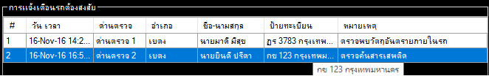  
รูปที่ 26: รายละเอียดการแจ้งเตือนรถต้องสงสัย

* + # - รายการที่โดยจะแสดงเป็นตัวเลข เริ่มต้นที่ 1 เสมอ
  + วัน เวลา - วันและเวลาที่รถต้องสัยผ่านด่าน โดยมีรูปแบบการแสดงคือ วันที่-เดือน-ปี ชม:นาที:วินาที เช่น 23-Nov-2016 16:53:22
  + ด่านตรวจ - ชื่อด่านตรวจที่รถต้องสงสัยผ่านด่าน
  + อำเภอ - ชื่ออำเภอของด่านตรวจ
  + ชื่อ-นามสกุล – ชื่อและนามสกุลของเจ้าของรถต้องสงสัย
  + ป้ายทะเบียน – ป้ายทะเบียนรถต้องสงสัย
  + หมายเหตุ - สาเหตุที่รถคันนั้นเป็นรถต้องสงสัย

1. รายการการแจ้งเตือนบุคคลต้องสงสัย

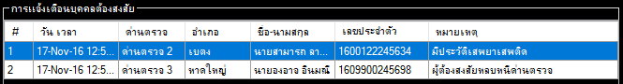  
รูปที่ 27: รายละเอียดการแจ้งเตือนบุคคลต้องสงสัย

* + # - รายการที่โดยจะแสดงเป็นตัวเลข เริ่มต้นที่ 1 เสมอ
  + วัน เวลา - วันและเวลาที่บุคคลต้องสัยผ่านด่าน โดยมีรูปแบบการแสดงคือ วันที่-เดือน-ปี ชม:นาที:วินาที เช่น 23-Nov-2016 16:53:22
  + ด่านตรวจ - ชื่อด่านตรวจที่บุคคลต้องสงสัยผ่านด่าน
  + อำเภอ - ชื่ออำเภอของด่านตรวจ
  + ชื่อ-นามสกุล – ชื่อและนามสกุลของบุคคลต้องสงสัย
  + ป้ายทะเบียน – ป้ายทะเบียนรถต้องสงสัย
  + หมายเหตุ – สาเหตุที่รถคันนั้นเป็นรถต้องสงสัย

## 3.) การออกรายงานข้อมูลการแจ้งเตือนในรูปแบบ Excel

ในกรณีที่ผู้ดูแลระบบ (Admin) และผู้ใช้งานระบบ (User) ต้องการออกรายงานข้อมูลบุคคลต้องสงสัยที่มีในฐานข้อมูลสามารถดำเนินการได้ดังนี้

1. กำหนดเงื่อนไขของข้อมูลบุคคลต้องสงสัยที่ต้องการออกรายงานในหัวข้อ “ข้อมูลบุคคลต้องสงสัย”
2. เมื่อกำหนดเสร็จกดปุ่ม “ค้นหา”
3. กดปุ่ม “ออกรายงานข้อมูลบุคคลต้องสงสัย”

  
รูปที่ 28: ปุ่มออกรายงานรูปแบบ Excel

1. ระบบจะแสดงหน้าต่างการดาวน์โหลดให้ผู้ดูแลระบบ (Admin) และผู้ใช้งานระบบ (User) เลือกที่เก็บไฟล์
2. กด “Save” หรือ “บันทึก” เป็นอันเสร็จสิ้นการออกรายงานในรูปแบบของ Excel

# หัวข้อที่ 7เมนูการเข้าใช้งาน (Log)

เมนูข้อมูลการเข้าใช้งาน (Log) แสดงประวัติการเข้าใช้งานของผู้ใช้งานระบบและผู้ดูแลระบบทุกคนที่เข้าใช้งานระบบศูนย์ข้อมูลส่วนกลาง โดยผู้ดูแลระบบสามารถค้นหาประวัติการเข้าใช้งานของผู้ใช้งานตามที่ต้องการได้

## 1.) การค้นหาและดูรายละเอียดผู้ใช้งาน

เมื่อเข้าเมนูการเข้าใช้งาน (Log) ระบบจะไม่แสดงประวัติการใช้งานของแต่ละผู้ใช้งานให้ผู้ดูแลระบบในทันที ผู้ดูแลระบบจะต้องกดปุ่ม “ค้นหา” ที่หัวข้อค้นหาข้อมูลการใช้งานระบบ ระบบจะทำการแสดงรายการประวัติการเข้าใช้งานของผู้ใช้งานระบบและผู้ดูแลระบบทุกคนที่เข้าใช้งานระบบศูนย์ข้อมูลส่วนกลาง

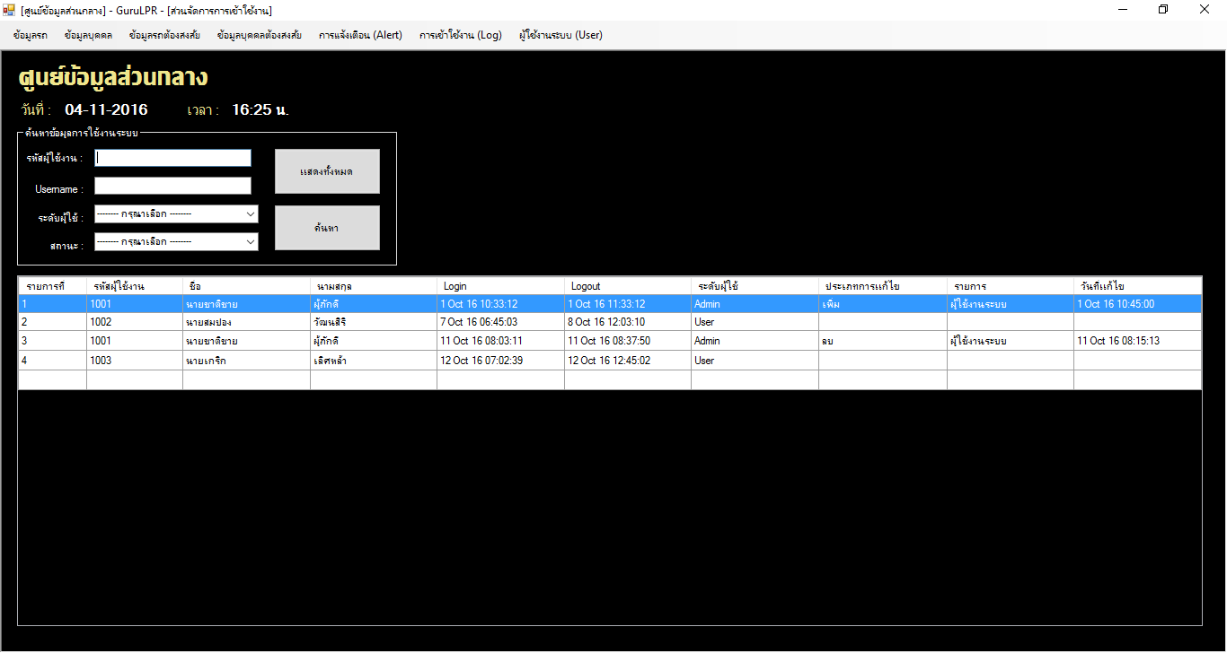  
รูปที่ 29: ตัวอย่างหน้าจอเมนูการเข้าใช้งานน (Log)

### 1.1) รายละเอียดเงื่อนไขในการค้นหาข้อมูลผู้ใช้งาน

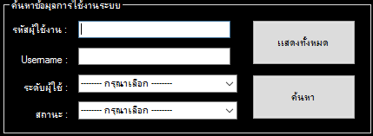  
รูปที่ 30: หัวข้อค้นหาข้อมูลผู้ใช้ระบบ

1. รหัสผู้ใช้งาน: ผู้ดูแลระบบสามารถค้นหาด้วยการใส่ข้อมูลในรูปแบบกลุ่มตัวเลข เช่น “001” ระบบจะแสดงรายการผู้ใช้ที่มีรหัสผู้ใช้ที่มี 001 เป็นองค์ประกอบ อาทิ 00001 หรือ 001000
2. ชื่อผู้ใช้งาน: ผู้ดูแลระบบสามารถค้นหาด้วยการใส่ข้อมูลในรูปแบบกลุ่มคำ เช่น “admin” ระบบจะแสดงรายการผู้ใช้ที่มีชื่อผู้ใช้งานที่มีคำว่า admin เป็นองค์ประกอบ อาทิ admin01 หรือ admin
3. ระดับผู้ใช้: ผู้ดูแลระบบสามารถกำหนดเงื่อนไขได้ 3 แบบคือ
   1. ทั้งหมด – เมื่อเลือกหลังจากกดค้นหาระบบจะแสดงรายการผู้ใช้ที่เป็นทั้งผู้ดูแลระบบ (Admin) และผู้ใช้งานระบบ (User) โดย “ทั้งหมด” จะเป็นค่าตั้งต้นผู้ดูแลระบบสามารถเปลี่ยนเป็นค่าอื่น ๆ ได้
   2. ผู้ดูแลระบบ (Admin) – เมื่อเลือกหลังจากกดค้นหาระบบจะแสดงรายการผู้ใช้ที่เป็นผู้ดูแลระบบเท่านั้น
   3. ผู้ใช้งานระบบ (User) - เมื่อเลือกหลังจากกดค้นหาระบบจะแสดงรายการผู้ใช้ที่เป็นผู้ใช้งานระบบเท่านั้น
4. สถานะ: ผู้ดูแลระบบสามารถกำหนดเงื่อนไขได้ 3 แบบคือ
   1. ทั้งหมด – เมื่อเลือกหลังจากกดค้นหาระบบจะแสดงรายการผู้ใช้ที่ Activate และ Deactivate โดย “ทั้งหมด” จะเป็นค่าตั้งต้นผู้ดูแลระบบสามารถเปลี่ยนเป็นค่าอื่น ๆ ได้
   2. Activate – เมื่อเลือกหลังจากกดค้นหาระบบจะแสดงรายการผู้ใช้ที่ปัจจุบันสามารถใช้งานระบบได้อยู่
   3. Deactivate – เมื่อเลือกหลังจากกดค้นหาระบบจะแสดงรายการผู้ใช้ที่ปัจจุบันไม่สามารถใช้งานระบบได้
5. ปุ่มแสดงทั้งหมด: เมื่อเลือกระบบจะแสดงรายการผู้ใช้ทั้งหมดที่มีอยู่ในระบบทั้งผู้ดูแลระบบและผู้ใช้งานระบบ ทั้งที่ใช้งานได้และที่ไม่สามารถใช้งานได้แล้ว

### 1.2) รายละเอียดข้อมูลผู้ใช้งาน

  
รูปที่ 31: ตัวอย่างรายละเอียดการใช้งานของผู้ใช้

1. รายการที่: เริ่มต้นที่ 1 เสมอและจะเรียงลำดับตัวเลขไปเรื่อย ๆ จนถึงรายการสุดท้าย
2. รหัสผู้ใช้: รหัสของแต่ละผู้ใช้งาน
3. ชื่อ: ชื่อของผู้ใช้งาน
4. นามสกุล: นามสกุลของผู้ใช้งาน
5. Login: เวลาที่ผู้ใช้งานเข้าใช้งานระบบ
6. Logout: เวลที่ผู้ใช้งานออกจากระบบ
7. ระดับผู้ใช้: มี 2 ค่าได้แก่ ผู้ใช้งานระบบ (User) และ ผู้ดูแลระบบ (Admin)
8. ประเภทการแก้ไข: มี 3 ค่าได้แก่ เพิ่มข้อมูล, แก้ไขข้อมูล และลบข้อมูล
9. รายการ: ประเภทข้อมูลที่แก้ไข
10. วันที่แก้ไข: วันเวลาที่แก้ไขข้อมูลนั้น ๆ

# หัวข้อที่ 8เมนูผู้ใช้งานระบบ (User)

เมนูผู้ใช้งานระบบแสดงข้อมูลผู้ใช้งานที่มีข้อมูลในระบบศูนย์ข้อมูลส่วนกลาง โดยผู้ดูแลระบบสามารถบริหารจัดการข้อมูลผู้ใช้งานที่มีข้อมูลอยู่ในฐานข้อมูลได้ด้วยการเพิ่ม/แก้ไข/ลบ/ดูรายละเอียดข้อมูลผู้ใช้งาน

## 1.) รายละเอียดหน้าจอเมนูผู้ใช้งาน

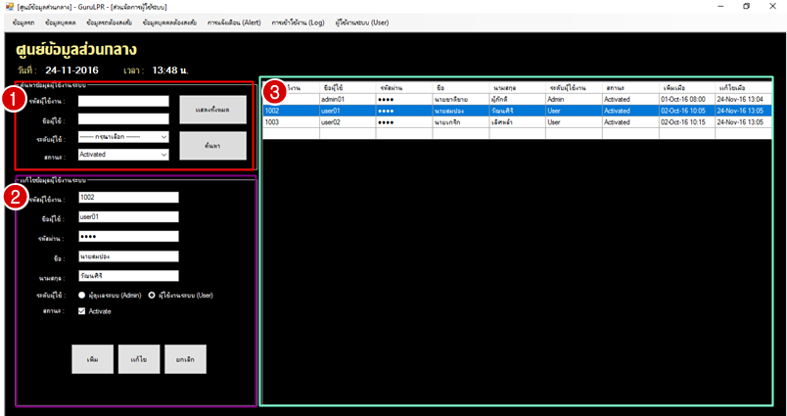  
รูปที่ 32: ตัวอย่างหน้าเมนูผู้ใช้งานระบบ (User)

1. พื้นที่กำหนดเงื่อนไขการค้นหาผู้ใช้งานระบบ โดยมีรายละเอียดการใช้งานในหัวข้อ (2) การค้นหาและดูรายละเอียดผู้ใช้งาน
2. พื้นที่แก้ไขข้อมูลผู้ใช้งานระบบ โดยมีรายละเอียดการใช้งานในหัวข้อ (3) การเพิ่ม/แก้ไขข้อมูลผู้ใช้งาน

## 2.) การค้นหาและดูรายละเอียดผู้ใช้งาน

เมื่อเข้าเมนูผู้ใช้งานระบบ (User) ระบบจะไม่แสดงข้อมูลผู้ใช้งานให้ผู้ดูแลระบบในทันที ผู้ดูแลระบบจะต้องกดปุ่ม “ค้นหา” ที่หัวข้อค้นหาข้อมูลผู้ใช้งานระบบ ระบบจะทำการแสดงรายการข้อมูลผู้ใช้งานทั้งหมด จากนั้นเมื่อกดไปที่แต่ละรายการระบบจะแสดงรายละเอียดเฉพาะเจาะจงตามรายการที่เลือกในหัวข้อแก้ไขข้อมูลผู้ใช้ระบบเพื่อให้สามารถบริหารจัดการข้อมูลของผู้ใช้งานนั้น ๆ ได้

### 2.1) รายละเอียดเงื่อนไขในการค้นหาข้อมูลผู้ใช้งาน

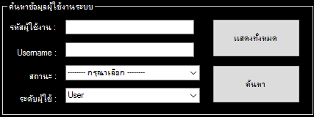  
รูปที่ 33: หัวข้อค้นหาข้อมูลผู้ใช้ระบบ

1. รหัสผู้ใช้งาน: ผู้ดูแลระบบสามารถค้นหาด้วยการใส่ข้อมูลในรูปแบบกลุ่มตัวเลข เช่น “001” ระบบจะแสดงรายการผู้ใช้ที่มีรหัสผู้ใช้ที่มี 001 เป็นองค์ประกอบ อาทิ 00001 หรือ 001000
2. ชื่อผู้ใช้งาน: ผู้ดูแลระบบสามารถค้นหาด้วยการใส่ข้อมูลในรูปแบบกลุ่มคำ เช่น “admin” ระบบจะแสดงรายการผู้ใช้ที่มีชื่อผู้ใช้งานที่มีคำว่า admin เป็นองค์ประกอบ อาทิ admin01 หรือ admin
3. ระดับผู้ใช้: ผู้ดูแลระบบสามารถกำหนดเงื่อนไขได้ 3 แบบคือ
   * ทั้งหมด – เมื่อเลือกหลังจากกดค้นหาระบบจะแสดงรายการผู้ใช้ที่เป็นทั้งผู้ดูแลระบบ (Admin) และผู้ใช้งานระบบ (User) โดย “ทั้งหมด” จะเป็นค่าตั้งต้นผู้ดูแลระบบสามารถเปลี่ยนเป็นค่าอื่น ๆ ได้
   * ผู้ดูแลระบบ (Admin) – เมื่อเลือกหลังจากกดค้นหาระบบจะแสดงรายการผู้ใช้ที่เป็นผู้ดูแลระบบเท่านั้น
   * ผู้ใช้งานระบบ (User) - เมื่อเลือกหลังจากกดค้นหาระบบจะแสดงรายการผู้ใช้ที่เป็นผู้ใช้งานระบบเท่านั้น
4. สถานะ: ผู้ดูแลระบบสามารถกำหนดเงื่อนไขได้ 3 แบบคือ
   * ทั้งหมด – เมื่อเลือกหลังจากกดค้นหาระบบจะแสดงรายการผู้ใช้ที่ Activate และ Deactivate โดย “ทั้งหมด” จะเป็นค่าตั้งต้นผู้ดูแลระบบสามารถเปลี่ยนเป็นค่าอื่น ๆ ได้
   * Activate – เมื่อเลือกหลังจากกดค้นหาระบบจะแสดงรายการผู้ใช้ที่ปัจจุบันสามารถใช้งานระบบได้อยู่
   * Deactivate – เมื่อเลือกหลังจากกดค้นหาระบบจะแสดงรายการผู้ใช้ที่ปัจจุบันไม่สามารถใช้งานระบบได้
5. ปุ่มแสดงทั้งหมด: เมื่อเลือกระบบจะแสดงรายการผู้ใช้ทั้งหมดที่มีอยู่ในระบบทั้งผู้ดูแลระบบและผู้ใช้งานระบบ ทั้งที่ใช้งานได้และที่ไม่สามารถใช้งานได้แล้ว

### 2.2) รายละเอียดข้อมูลผู้ใช้งาน

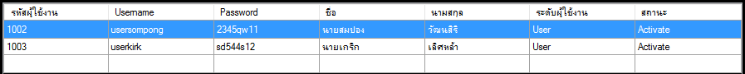  
รูปที่ 34: ตัวอย่างรายละเอียดผู้ใช้งาน

1. รหัสผู้ใช้งาน
2. ชื่อผู้ใช้งาน
3. รหัสผ่าน
4. ชื่อ
5. นามสกุล
6. ระดับผู้ใช้งาน: แสดงได้ 2 ค่าคือ Admin หรือ User
7. สถานะ: แสดงได้ 2 ค่าคือ Activated หรือ Deactivate
8. เพิ่มเมื่อ: เป็นวันเวลาที่ผู้ใช้ได้ถูกสร้างขึ้นแก้ไขเมื่อ: เป็นวันเวลาทีข้อมูลผู้ใช้ถูกแก้ไขข้อมูลล่าสุด

## 3.) การเพิ่ม/แก้ไขข้อมูลผู้ใช้งาน

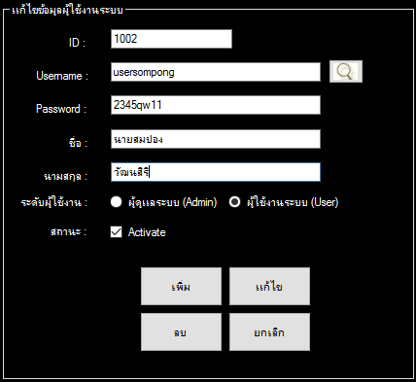  
รูปที่ 35: หัวข้อแก้ไขข้อมูลผู้ใช้ระบบ

1. เพิ่มข้อมูลผู้ใช้งานระบบ
   * กรอกข้อมูลในช่องต่าง ๆ ให้ครบถ้วนได้แก่รหัสผู้ใช้งาน, ชื่อผู้ใช้, รหัสผ่าน, ชื่อ, นามสกุล, ระดับผู้ใช้ และสถานะ โดยที่รหัสผู้ใช้งานและชื่อผู้ใช้ระบบจะทำการตรวจสอบหลังใส่เสร็จว่ามีข้อมูลดังกล่าวในระบบหรือไม่ หากซ้ำกับที่มีอยู่แล้วระบบจะแจ้งให้ผู้ดูแลระบบทราบ
   * กดปุ่ม “เพิ่ม”
     + กรณีที่ใส่ข้อมูลถูกต้องตรงตามเงื่อนไข ระบบจะแจ้ง “บันทึกข้อมูลสำเร็จ” เมื่อทำการค้นหาในครั้งถัดไป จะสามารถเจอข้อมูลผู้ใช้ที่เพิ่มได้
     + กรณีที่ที่กรอกข้อมูลไม่ครบระบบจะทำการแจ้ง “กรุณากรอกข้อมูลให้ครบทุกช่อง” และข้อมูลจะไม่ถูกบันทึกลงในฐานข้อมูล
   * กรณีต้องการยกเลิกการเพิ่มผู้ใช้ ให้กดปุ่ม “ยกเลิก” ระบบจะทำการล้างข้อมูลในหัวข้อ “แก้ไขข้อมูลผู้ใช้งานระบบ”
2. แก้ไขข้อมูลผู้ใช้งานระบบ
   * ค้นหาข้อมูลผู้ใช้ที่ต้องการแก้ไขข้อมูล
   * ระบบจะแสดงรายการผู้ใช้ทั้งหมดที่ตรงตามเงื่อนไขการค้นหา ให้ผู้ดูแลระบบเลือกผู้ใช้ที่ต้องการแก้ไขข้อมูล เมื่อเลือกระบบจะแสดงข้อมูลผู้ใช้ในหัวข้อ “แก้ไขข้อมูลผู้ใช้งานระบบ”
   * ผู้ดูแลระบบสามารถแก้ไขข้อมูลรหัสผ่าน, ชื่อ, นามสกุล, ระดับผู้ใช้ และสถานะของผู้ใช้ได้ตามที่ต้องการ
   * กดปุ่ม “แก้ไข”
     + กรณีที่ใส่ข้อมูลถูกต้องตรงตามเงื่อนไข ระบบจะแจ้ง “แก้ไขข้อมูลสำเร็จ” เมื่อทำการค้นหาในครั้งถัดไป จะสามารถเจอข้อมูลผู้ใช้ที่เพิ่มได้
     + กรณีที่ที่กรอกข้อมูลไม่ครบระบบจะทำการแจ้ง “กรุณากรอกข้อมูลให้ครบทุกช่อง” และข้อมูลจะไม่ถูกบันทึกลงในฐานข้อมูล
   * กรณีต้องการยกเลิกการแก้ไขข้อมูลให้กดปุ่ม “ยกเลิก” ระบบจะทำการล้างข้อมูลในหัวข้อ “แก้ไขข้อมูลผู้ใช้งานระบบ”